***321 lab 2***

***Struct and function:***

***Task 1:***

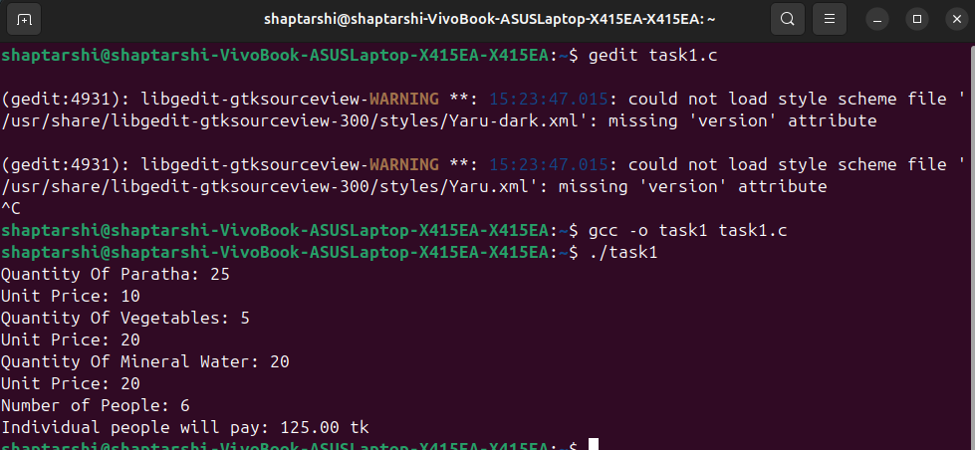

***Task 2:***

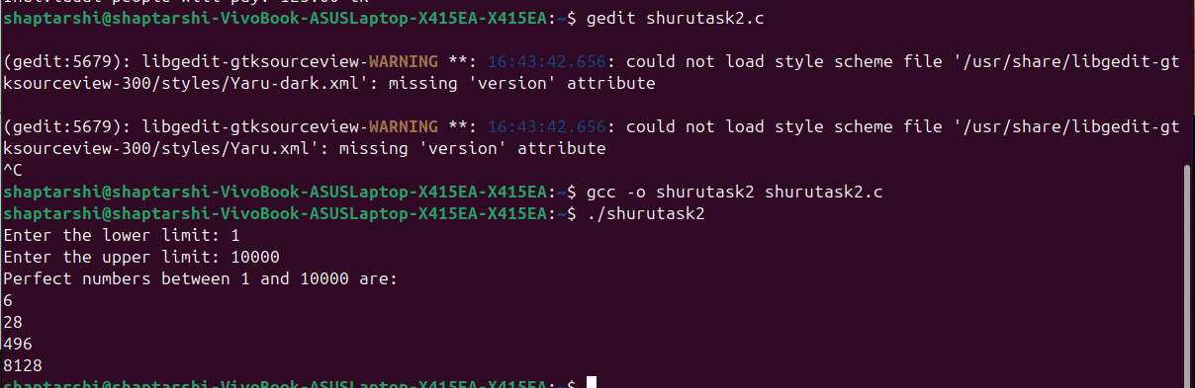

***System Call:***

***Task 1:***

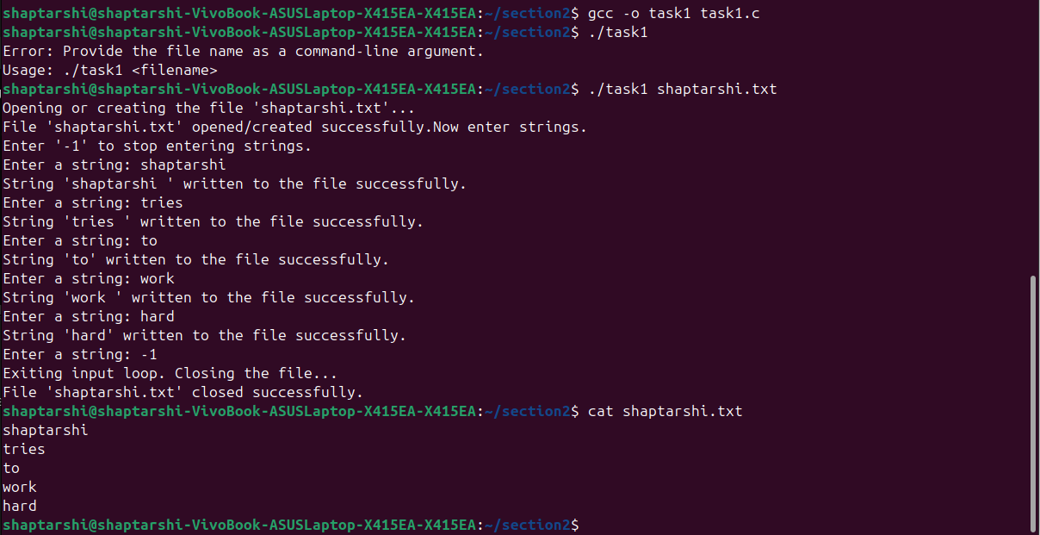

***Task 2:***

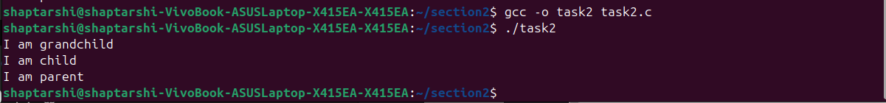

***Task 3:***

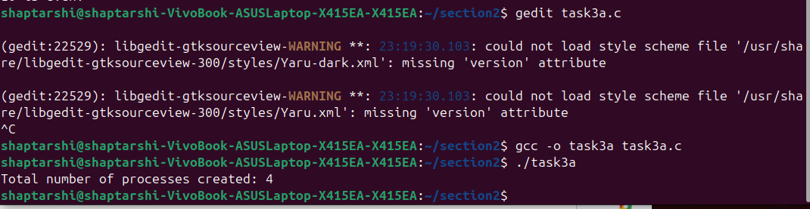

***Task 4:***

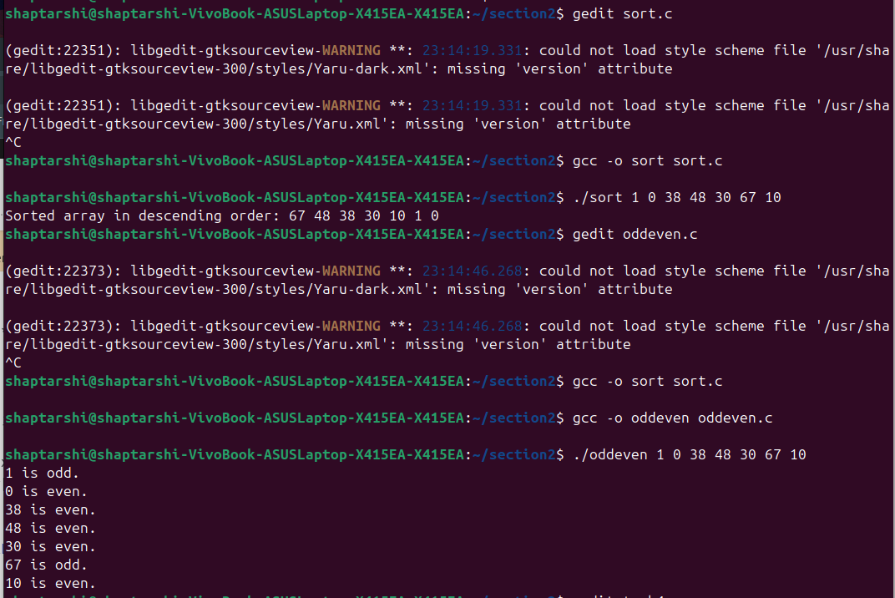

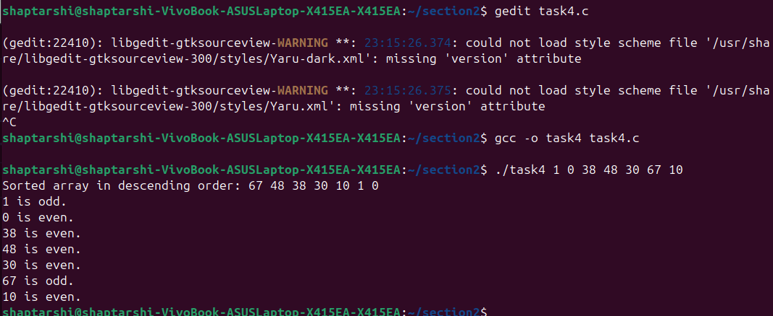

***Task 5:***

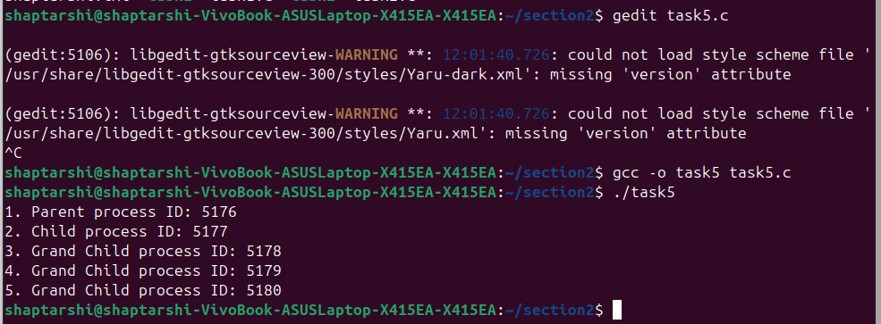

***Thread:***

***Task 1:***

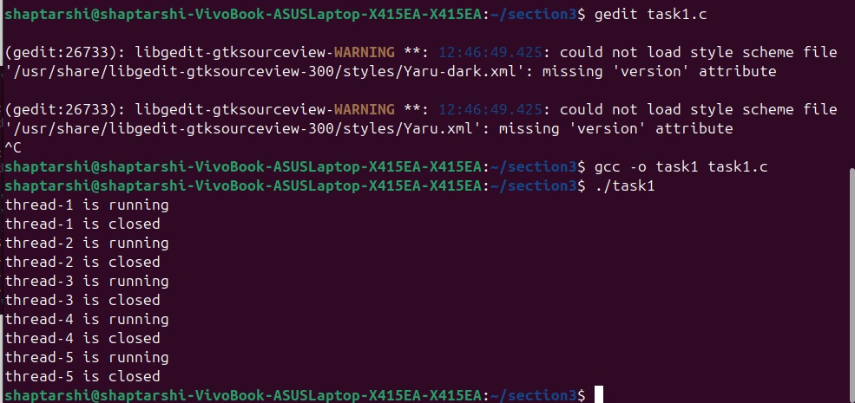

***Task 2:***

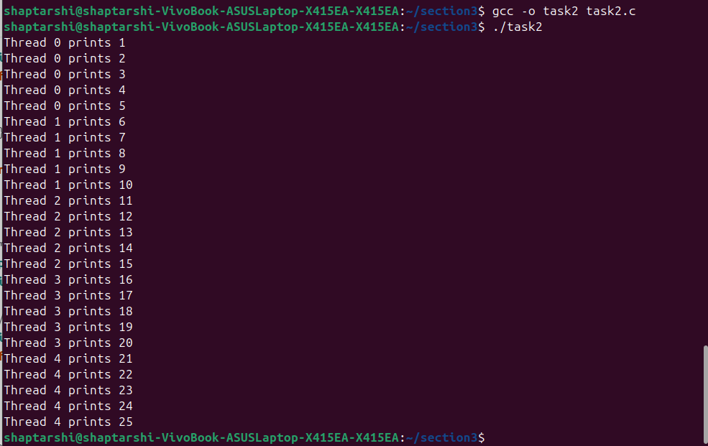

***Task 3:***

